«Здоровьесберегающие технологии в ДОУ по воспитанию у дошкольников ценностного отношения к здоровью. Формы и методы работы в соответствии с ФГОС».

Дошкольный возраст является важным периодом становления личности – физического, психического и умственного развития ребенка. Именно в этот период у дошкольника закладываются основы всех психических процессов, развиваются способности, определяются черты характера, формируются нравственные качества, основы здорового образа жизни. Задача раннего формирования культуры здоровья, основ ЗОЖ в настоящее время приобретает особенную актуальность.
На основе требований Федерального закона № 304-ФЗ от 31.07.2020 «О внесении изменений в Федеральный закон «Об образовании в Российской Федерации» по вопросам воспитания обучающихся» и приказа от 17 октября 2013 г. N 1155 «Об утверждении федерального государственного образовательного стандарта дошкольного образования» разработана рабочая программа воспитания ДОУ.
Одно из направлений Рабочей программы является физическое и оздоровительное направление воспитания, ценность – здоровье.
Одно из средств для реализации направления - использование здоровьесберегающих технологий в педагогическом процессе.
Цель здоровьесберегающей технологии: воспитание у дошкольника ценности здоровья, валеологической культуры, приобщение ребенка к физической культуре и здоровому образу жизни.

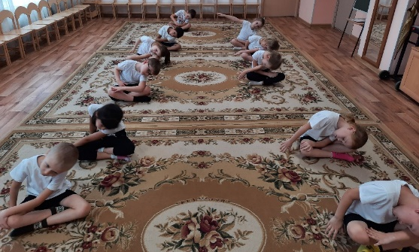
Фото1. Стретчинг
Технологии сохранения здоровья детей дошкольного возраста применяемые в образовательной деятельности. К таким технологиям относятся: стретчинг, ритмопластика, динамические паузы, подвижные и спортивные игры, релаксация, гимнастика пальчиковая, гимнастика для глаз, гимнастика дыхательная, гимнастика бодрящая, гимнастика корригирующая.
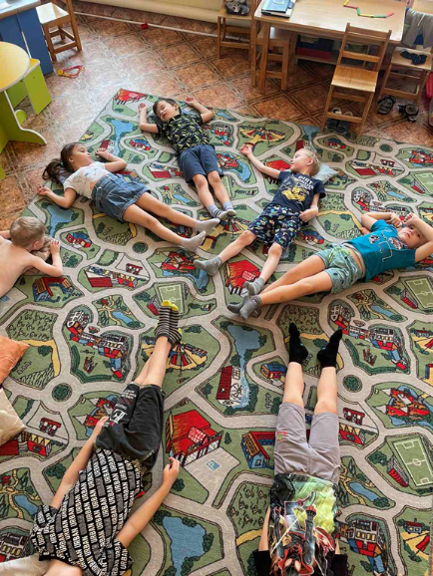
Фото 2. Релаксация.

К технологии обучения здоровому образу жизни относятся: физкультурные занятия, проблемно – игровые ситуации, коммуникативные игры, квесты, самомассаж, точечный массаж, занятия о здоровье.

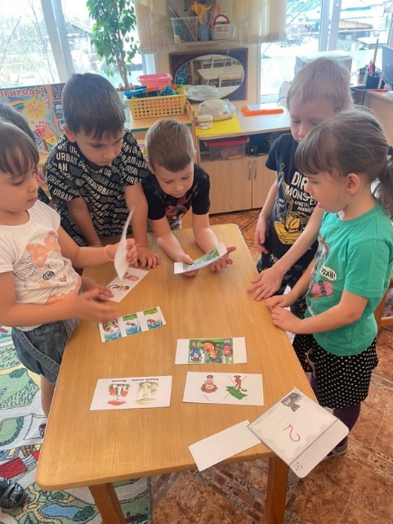
Фото 3. Квест-игра

К коррекционным технологиям относятся: игротерапия, сказкерапия, сочинение историй, музыкотерапия, цветотерапия, танцевальная терапия, куклотерапия, психогимнастика, су-джок.

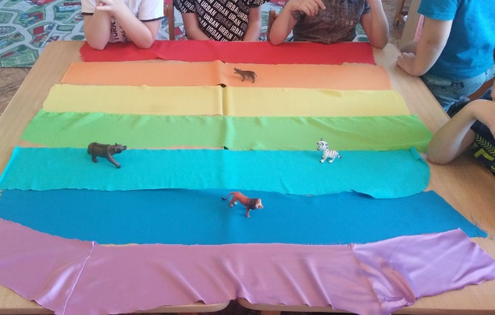

Фото 4. Цветотерапия

Используем реабилитационные методики в работе с детьми с ОВЗ. Балансировочная доска Бильгоу подходит для детей с расстройством аутистического спектра, нарушениях внимания, гиперактивности, задержках речи, поведенческих нарушениях, слабой обучаемости, моторной неловкости. Специально разработанное устройство – балансирующая доска Бильгоу развивает общую моторику, спортивные навыки, координацию, осознание схемы собственного тела, эмоционально-волевую сферу. Упражнения чем-то похожи на лечебную физкультуру. Ребенок стоит на поверхности доски, которая, в свою очередь, укреплена на округлой основе, что и заставляет его балансировать в попытках удержать равновесие. Ребенку приходится балансировать и в положении стоя выполнять различные упражнения. Дети с удовольствием занимаются на балансировочной доске.
Такие «занятия» не вызывают у них страха, негатива или боязни не выполнить задание. Это интересно и полезно!

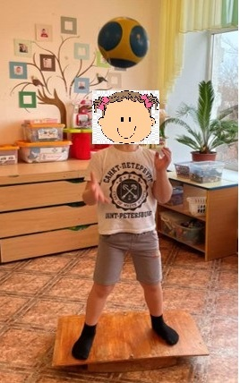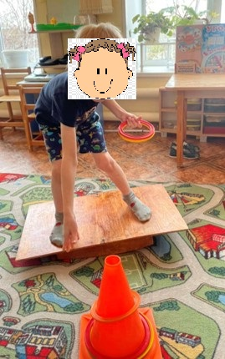

Фото 5. Балансировочная доска Бильгоу

Лепбук как средство воспитания у дошкольников ценностного отношения к здоровью, формирование основ безопасности собственной жизнедеятельности.
Главная задача Лэпбука «АЗБУКА ЗДОРОВЬЯ» - выработать у детей разумное отношение к своему организму, привить необходимые санитарно-гигиенические навыки, научить вести здоровый образ жизни.
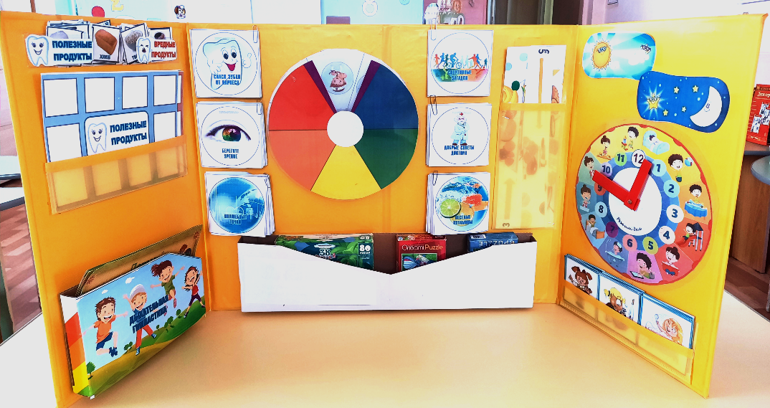
Фото 6. Лепбук «Азбука здоровья»

Многофункциональная напольная ширма является также средством реализации направления в воспитании дошкольников. Она состоит из трех частей, на которых располагаются несколько видов сюжетно-ролевых игр, нацеленных на формирование ценностного отношения к здоровью.

Пособие привлекает внимание детей своей яркостью, мобильностью, многофункциональностью, простотой в использовании, разнообразием содержания.

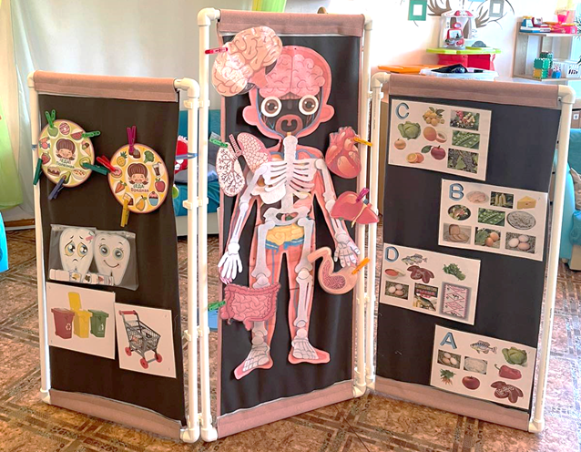
Фото 7. Многофункциональная ширма

Одним из средств, эффективно способствующих воспитанию ценностного отношения к здоровью дошкольников и выработке правильных привычек, является дидактическая игра.
Ценность дидактических игр, как средства формирования представлений дошкольников о здоровом образе жизни заключается в том, что они создаются в обучающих целях. Благодаря их использованию можно добиться более прочных и осознанных знаний, умений и навыков в формировании представлений дошкольников о здоровом образе жизни.
На современном этапе целесообразно рассматривать квесты, как одно из средств, способствующих оздоровительной работе с детьми с ОВЗ.
Квест – является игровой педагогической, интересной и нестандартной технологией, и формой взаимодействия педагога, детей и их родителей. В квесте всегда предлагается задание, предполагающее что-то найти, дети проходят по заранее разработанному маршруту, разгадывая ребусы, головоломки, выполняют двигательные или творческо-ориентированные коллективные задания и находят подсказки. Квест-игры одно из интересных средств, направленных на самовоспитание и саморазвитие ребенка как личности творческой, физически здоровой, с активной познавательной позицией. Что и является основным требованием ФГОС ДО.

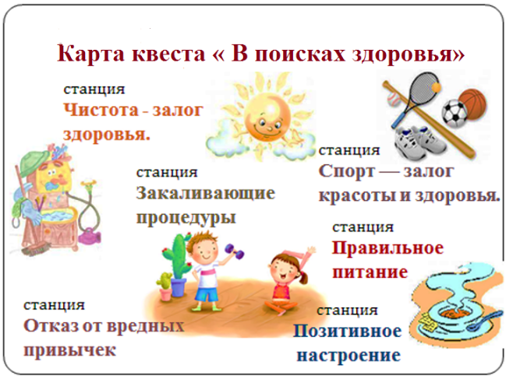
Фото 8. Карта квеста.

Формы, методы и средства реализации направления
Воспитание ценностного отношения к здоровому образу жизни у детей дошкольного возраста реализуется в формах:
-Совместная деятельность взрослого и детей: занятия, режимные моменты, индивидуальная работа, театрализация, игровые ситуации, активизирующее общение с детьми;
-Самостоятельная деятельность детей: дидактические, подвижные, сюжетно-ролевые игры, творческая деятельность;
-Досуги, спортивные соревнования, праздники.
Рассмотрим ряд форм взаимодействия с семьями воспитанников:
- информационные (информация на сайте ДОУ, объявления о спортивной жизни дошкольной образовательной организации, фотоотчеты, советы для родителей, наглядная пропаганда здорового образа жизни);
- организационные (родительские собрания, анкетирование, конференции, фестивали);
- просветительские (тематические встречи с привлечением фельдшера дошкольной образовательной организации, педагогические беседы, индивидуальные и групповые консультации инструктора по физической культуре, консультации психолога);
-практико-ориентированные (участие родителей в спортивных праздниках, досугах развлечениях, соревнованиях, разработка и реализация детско-родительских проектов).
Среди перечисленных выше наиболее продуктивными соответствующими современным требованиям формами взаимодействия считаются формы совместного творчества детей, родителей и педагогов.
Методы воспитания- это способы педагогического взаимодействия, соотносимые с определенными видами деятельности либо воспитателя, либо воспитанника и обеспечивающие реализацию задач воспитания через освоение воспитанниками определенного содержания воспитания.
- Методы формирования сознания личности (рассказ, объяснение, разъяснение, этическая беседа, инструктаж);
-методы организации деятельности и формирования опыта поведения (упражнение, приучение, метод создания воспитывающих ситуаций);
-методы стимулирования (соревнование, поощрение, наказание);
-метод проектов.
Основными средствами воспитания выступают разнообразные виды детской деятельности: коммуникативная, трудовая, познавательно-исследовательская, продуктивная, музыкально-художественная при ведущей роли игры.
Таким образом, использование специальных форм здоровьесберегающих технологий с применением развивающей программы оздоровления, приводит не только к сохранению, но и к развитию здоровья воспитанников, а также формирует у ребенка стойкую мотивацию на здоровый образ жизни.

Носенко Анна Ивановна
Старший воспитатель, муниципальное дошкольное образовательное учреждение «Детский сад №15» Копейского городского округа Челябинской области

